Príloha č. 8 súťažných podkladov – Odôvodnenie nerozdelenia predmetu zákazky

**Odôvodnenie nerozdelenia predmetu zákazky**

podľa § 28 ods. 2 zákona č. 343/2015 Z. z. o verejnom obstarávaní a o zmene a doplnení niektorých zákonov v znení neskorších predpisov (ďalej len „zákon o verejnom obstarávaní“)

**Identifikácia verejného obstarávateľa:**

Názov: DataCentrum elektronizácie územnej samosprávy Slovenska

Sídlo: BLUMENTAL Offices, Námestie Mateja Korvína 1, 811 07 Bratislava

IČO: 45 736 359

**Názov zákazky:** **Dodávka služieb pre Národný projekt „Migrácia IS obcí do vládneho cloudu - plošné rozšírenie IS DCOM – 2. etapa“**

**Predmet zákazky**

Predmetom zákazky je pripojenie obcí do prostredia IS DCOM, vrátane komplexných služieb zahŕňajúcich, inštaláciu dodaného hardvéru, oživenie a sprístupnenie služieb DCOM pre každú obec, migráciu a čistenie údajov potrebných pre aktiváciu elektronických služieb samosprávy a pre agendy vnútornej správy obce, ktoré budú pre obec prístupné formou SaaS, vrátane validácie údajov. Súčasťou predmetu zákazky bude aj inštalácia a uvedenie do prevádzky zariadení, ktoré budú dodávané pre už zapojené obce v prostredí IS DCOM.

Podrobný opis predmetu zákazky je uvedený v súťažných podkladoch.

**Legislatívny rámec**

1. Zákon o verejnom obstarávaní;
2. Smernica Európskeho parlamentu a Rady č. 2014/24/EÚ z 26. februára 2014 o verejnom obstarávaní a o zrušení smernice 2004/18/ES (ďalej len „**Smernica o verejnom obstarávaní**“);
3. Metodika zadávania zákaziek (4. verzia), vydaná Úradom pre verejné obstarávanie, zverejnená na <https://www.uvo.gov.sk/legislativametodika-dohlad/metodika-zadavania-zakaziek-5ae.html>;
4. Koncepcia nákupu IT vo verejnej správe;
5. Príručka pre realizáciu verejného obstarávania zákaziek zadávaných od 18.04.2016 (verzia 1.9), Operačný program Integrovaná infraštruktúra 2014 – 2020;
6. Aplikačná a rozhodovacia prax Úradu pre verejné obstarávanie.

**I.**

**Východiskové informácie**

DataCentrum elektronizácie územnej samosprávy Slovenska (ďalej len „**DEUS**“ alebo aj „**verejný obstarávateľ**“) ako záujmové združenie právnických osôb, založené Ministerstvom financií Slovenskej republiky (ďalej len „**MF SR**“) a Združením miest a obcí Slovenska (ďalej len „**ZMOS**“), je verejným obstarávateľom podľa § 7 ods. 1 písm. e) zákona o verejnom obstarávaní.

Hlavným predmetom činnosti verejného obstarávateľa je podpora a propagovanie procesov informatizácie a elektronizácie vo verejnej správe, s dôrazom na územnú samosprávu a zabezpečovanie nevyhnutnej informačno-komunikačnej podpory pre územnú samosprávu. V zmysle § 9a ods. 1 zákona č. 305/2013 Z.z. o elektronickej podobe výkonu pôsobností orgánov verejnej moci a o zmene a doplnení niektorých zákonov (zákon o eGovernmente) vykonáva činnosti správcu a prevádzkovateľa Dátového centra obcí a miest (ďalej len „**IS DCOM**“).

IS DCOM je nadrezortný informačný systém verejnej správy, ktorý poskytuje obciam technické a programové prostriedky na výkon verejnej moci elektronicky, na prevádzkovanie informačných systémov verejnej správy (ďalej len „**ISVS**“) v ich správe a na zabezpečenie základných činností v oblasti elektronického výkonu vnútorných agend a prevádzku ostatných informačných systémov, ktoré obec používa.

Národný projekt DCOM vytvoril iniciálne prostredie s cloudovými službami pre samosprávu a realizoval pripojenie prvej skupiny obcí k IS DCOM, pričom do národného projektu DCOM vstúpilo 1511 obcí z celkového počtu 2926. Počas následnej prevádzky IS DCOM bolo ďalších 624 obcí zapojených do projektu miniDCOM+, pričom súčasťou ich pripojenia je aj záväzok časom prejsť na plnohodnotné riešenie do IS DCOM. Táto prvá fáza vybudovala IS DCOM bežiaci v cloude, definovala technologické štandardy, prevádzkové procesy a vysoko dostupné škálovateľné a bezpečné cloudové riešenie pre miestnu územnú samosprávu.

V súvislosti s napĺňaním princípov a cieľov v súlade so Stratégiou informatizácie miestnej územnej samosprávy – **SIMUS**, Národnej koncepcie informatizácie verejne správy - **NKIVS** a zhodnotením už zrealizovaných investícií štátu, bola schválená v roku 2017 štúdia uskutočniteľnosti projektu „Migrácia IS obcí do vládneho Cloudu - Plošné rozšírenie IS DCOM – 2. etapa (DCOM+)“ (ďalej len „**Projekt**“ alebo „**DCOM**+“). Dňa 08.10.2018 DEUS uzatvorilo s Ministerstvom dopravy a výstavby Slovenskej republiky ako poskytovateľom, v zastúpení Úrad podpredsedu vlády Slovenskej republiky pre investície a informatizáciu (ďalej len „**Poskytovateľ NFP**“), Zmluvu o poskytnutí nenávratného finančného príspevku (ďalej len „**Zmluva o poskytnutí NFP**“), ktorá bola zverejnená v Centrálnom registri zmlúv (CRZ) a je dostupná na webovom sídle CRZ: <https://www.crz.gov.sk/index.php?ID=3685597&l=sk>.

Hlavným cieľom realizácie Projektu je umožniť ďalším 1073 obciam (obciam a mestám do 20 000 obyvateľov) využitie existujúceho riešenia pre elektronický výkon verejnej moci. Toto riešenie je už overené praxou z národného projektu DCOM a pre mestá a obce ponúka najlepší pomer úžitku a nákladov.

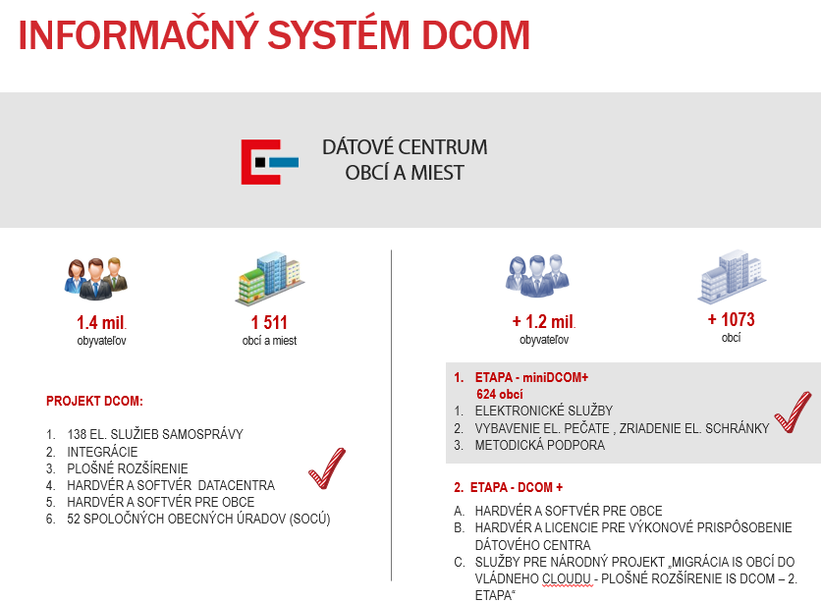

**Snímka č. 1** – Grafické znázornenie rozšírenia IS DCOM o ďalšie obce

Vychádzajúc z informácií uvedených v tomto dokumente, z princípov a aktuálne platnej legislatívy v súvislosti s dodržaním postupov verejného obstarávania, sa verejný obstarávateľ rozhodol na zabezpečenie aktivít Projektu využiť najmä realizáciu viacerých postupov zadávania zákaziek (verejných obstarávaní), a to nasledovne:

1. predmet tejto zákazky sa verejný obstarávateľ rozhodol zadať prostredníctvom postupu rokovacieho konania so zverejnením (predmetné verejné obstarávanie) ;
2. služby správy, údržby, technickej podpory a prevádzky pre IS DCOM (všetky pripojené obce z projektu DCOM a DCOM+), verejný obstarávateľ plánuje zadať osobitným postupom;
3. dodávku hardvéru, softvéru a služieb pre Projekt sa verejný obstarávateľ rozhodol obstarať prostredníctvom verejnej súťaže na predmet zákazky Dodávka hardvéru, softvéru a služieb pre národný projekt „Migrácia IS obcí do vládneho Cloudu - Plošné rozšírenie IS DCOM - 2. etapa (DCOM+)“, ktorá bola vyhlásená v Úradnom vestníku Európskej únie č. S247 zo dňa 22.12.2018 pod zn. 2018/S 247-568044 a vo Vestníku verejného obstarávania č. 252/2018 zo dňa 27.12.2018 pod zn. 18522 – MST a ktorá je rozdelená na dve časti:

časť č. 1: „Dodávka hardvéru, licencií, náhradných dielov a služieb pre koncové zariadenia“

časť č. 2: „Dodávka hardvéru, licencií, náhradných dielov a služieb pre centrálne zariadenia“;

1. služby migrácie IS DCOM do vládneho cloudu sa verejný obstarávateľ rozhodol realizovať prostredníctvom Zmluvy o poskytovaní služieb správy, údržby, technickej podpory a prevádzky informačného systému DCOM ZL-2013-19 zo dňa 04.02.2014 (zmluva je zverejnená na <https://www.crz.gov.sk/index.php?ID=1249582&l=sk>) (ďalej len „**platná SLA**“), ktorá je výsledkom užšej súťaže na predmet zákazky Národný projekt „Dátové centrum obcí a miest“ (DCOM), vyhlásenej v Úradnom vestníku Európskej únie č. S2226 zo dňa 23.11.2012 pod zn. 2012/S 226-372244 a vo Vestníku verejného obstarávania č. 225/2012 zo dňa 23.11.2012 pod zn. 14148 – MUS;
2. služby, ktorých predmetom budú aktivity „Oživenie web stránky obce v prostredí IS DCOM“, „Posilnenie škálovania centrálnej databázy“, „Inštalácia a konfigurácia HW a SW v dátovom centre“ a aktivita „Implementácia centrálnej správy koncových zariadení“ verejný obstarávateľ plánuje zadať osobitným postupom a
3. rovnako aj služby zabezpečenia publicity Projektu plánuje verejný obstarávateľ obstarať osobitným postupom zadávania zákazky.

Projekt nerozširuje portfólio elektronických služieb IS DCOM pre koncového používateľa a zachováva pôvodné úrovne poskytovania cloudových služieb IaaS (Infrastructure as a Service), PaaS (Platform as a Service) a SaaS (Software as a Service), iba rozširuje využiteľný výkon existujúcich komponentov doplnením hardvéru a licencií. Aj na základe toho možno rozdeliť aktivity Projektu do jednotlivých oblastí:

1. **Hardvér a softvér pre obce** 
   * *Zmluva č. 1*

Nákup hardvéru a softvéru (licencií) pre obce je predmetom kúpnej zmluvy o dodávke koncových zariadení a licencií, ktorá bude výsledkom osobitného verejného obstarávania na predmet zákazky Dodávka hardvéru, softvéru a služieb pre národný projekt „Migrácia IS obcí do vládneho Cloudu - Plošné rozšírenie IS DCOM – 2. etapa (DCOM+)“ - časť č. 1: „Dodávka hardvéru, licencií, náhradných dielov a služieb pre koncové zariadenia“.

* + *Zmluva č. 2*

Zabezpečenie predĺženej záruky na dodávané zariadenia, resp. náhradných dielov a licencií je predmetom zmluvy o poskytovaní služieb pre koncové zariadenia, ktorá bude výsledkom osobitného verejného obstarávania na predmet zákazky Dodávka hardvéru, softvéru a služieb pre národný projekt „Migrácia IS obcí do vládneho Cloudu - Plošné rozšírenie IS DCOM – 2. etapa (DCOM+)“- časť č. 1: „Dodávka hardvéru, licencií, náhradných dielov a služieb pre koncové zariadenia“.

1. **Hardvér a licencie pre výkonové prispôsobenie dátového centra**
   * *Zmluva č. 3*

Nákup hardvéru a softvéru (licencií) pre výkonové prispôsobenie dátového centra je predmetom kúpnej zmluvy o dodávke centrálnych zariadení a licencií, ktorá bude výsledkom osobitného verejného obstarávania na predmet zákazky Dodávka hardvéru, softvéru a služieb pre národný projekt „Migrácia IS obcí do vládneho Cloudu - Plošné rozšírenie IS DCOM – 2. etapa (DCOM+)“- časť č. 2: „Dodávka hardvéru, licencií, náhradných dielov a služieb pre centrálne zariadenia“.

* + *Zmluva č.4*

Údržba dodávaných zariadení a zabezpečenie predĺženia licencií je predmetom zmluvy o poskytovaní služieb pre centrálne zariadenia, ktorá bude výsledkom osobitného verejného obstarávania na predmet zákazky Dodávka hardvéru, softvéru a služieb pre národný projekt „Migrácia IS obcí do vládneho Cloudu - Plošné rozšírenie IS DCOM – 2. etapa (DCOM+)“ - časť č. 2: „Dodávka hardvéru, licencií, náhradných dielov a služieb pre centrálne zariadenia“.

1. **Služby pre Národný projekt „Migrácia IS obcí do vládneho cloudu - plošné rozšírenie IS DCOM – 2. etapa“** *(predmet tejto zákazky)*
   * *Zmluva č. 5*

Služby na novo-pripájaných obciach, služby na už pripojených obciach v rámci projektu DCOM a fakultatívne služby, ktoré sú bližšie špecifikované v tomto opise predmetu zákazky, sú predmetom zmluvy o poskytovaní služieb migrácie IS obcí do vládneho cloudu - plošného rozšírenia IS DCOM – 2. etapa (ďalej len „**Zmluva o poskytovaní služieb migrácie**“).

* + *Zmluva č. 6*

Služby správy, údržby, technickej podpory a prevádzky pre zapojené obce a mestá budú zadávané osobitným verejným obstarávaním, výsledkom ktorého bude zmluva o poskytovaní služieb správy, údržby, technickej podpory a prevádzky (ďalej len „**zmluva č. 6**“).

Trvanie jednotlivých zmlúv je vyobrazené aj na snímke č. 2

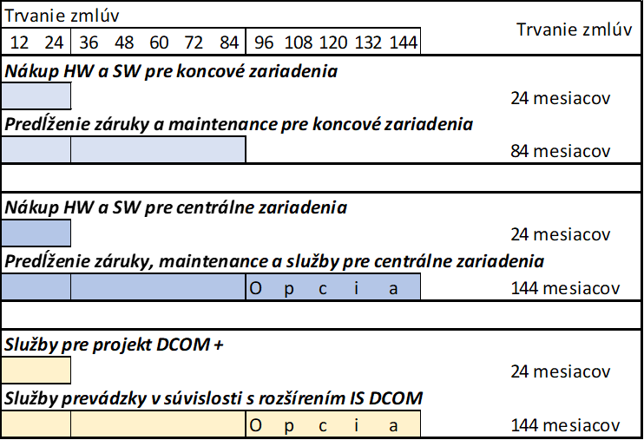

**Snímka č.2** Zjednodušené zobrazenie trvania jednotlivých zmlúv

Vzhľadom k tomu, že pripájané obce budú do prevádzky odovzdávané postupne, t.j. počas projektovej fázy je potrebné zabezpečiť vzájomné prekrytie trvania jednotlivých zmlúv č. 1 až č. 6, nakoľko k plneniu bude dochádzať v rôznom čase a je potrebné vnímať nielen trvanie zmlúv z pohľadu Projektu, ale aj z pohľadu potrieb pripojených obcí a prevádzky dodaných zariadení. Taktiež je nevyhnutné dbať na hospodárnosť vynaložených finančných prostriedkov. Napr. nie je účelné a hospodárne nakúpiť hardvér a softvér (licencie) pre obce skôr ako bude účinná zmluva o poskytovaní služieb migrácie, nakoľko by došlo k plynutiu záručnej lehoty skôr ako bude zariadenie využívané. Taktiež by mohla nastať situácia, že verejný obstarávateľ už disponuje zariadeniami, ale zmluva o poskytovaní služieb migrácie z rôznych dôvodov nebude podpísaná a k reálnemu plneniu nedôjde.

Verejný obstarávateľ uvádza pre vysvetlenie nasledovný príklad:

1. Projekt sa začne v čase „**T**“ a zmluvy budú trvať nasledovne.
   * Zmluvy č.1, č. 3 a č. 5 budú trvať **T+24** mesiacov;
   * Zmluva č. 2 bude trvať **T+84** mesiacov (24 mesiacov prekrýva fázu projektu + 60 mesiacov prevádzky);
   * Zmluva č. 4 a č. 6 bude trvať **T+144** mesiacov (24 mesiacov prekrýva fázu projektu + 60 mesiacov prevádzky+ 60 mesiacov pre možné uplatnenie opcie; pri zmluve č. 6 je 144 mesiacov odhadovaným časom).
2. Verejný obstarávateľ v zmysle zmluvy č. 1 nakúpi hardvér a softvér (licencie) pre zapojenie obcí, napr. v čase T+5 mesiacov. Na základe prevzatia zariadení sa v zmysle zmluvy č. 2 na dodané zariadenia „aktivuje“ zmluva č. 2 na obdobie 60 mesiacov, t.j. plnenie bude do momentu T+65 mesiacov.
   * *Poznámka:* V prípade, že verejný obstarávateľ bude zadávať poslednú výzvu na nákup hardvéru a softvéru (licencií) pre obce, napr. v čase T+21 mesiacov, zmluva č.2 pre tieto zariadenia sa aplikuje od tohto obdobia (T+21 mesiacov) na obdobie 60 mesiacov, t.j. dodávateľ bude plniť predmet zmluvy až do momentu T+81 mesiacov (od T+21 mesiacov na ďalších 60 mesiacov). Z tohto dôvodu je nevyhnutné, aby bolo maximálne trvanie zmluvy nastavené na T+ 84 mesiacov, nakoľko verejný obstarávateľ nie je objektívne schopný predpovedať záujem pripájaných obcí a plánovať nákup zariadení.
3. Obec bude v prevádzke po vykonaní všetkých potrebných aktivít v Projekte na základe plnenia zmluvy č. 5, napr. v čase T+9 mesiacov.
4. Od tohto momentu (T+9 mesiacov) bude prevádzka zabezpečená na základe zmluvy č. 6 po dobu 60 mesiacov s možnosťou opcie na ďalších 60 mesiacov, t.j. celkovo 120 mesiacov. Reálne by obec mala zabezpečené prevádzkové služby od momentu T+9 do T+69 mesiacov, resp. v prípade uplatnenie opcie zo strany verejného obstarávateľa až do momentu T+129 mesiacov. Opäť platí prípad ako v poznámke bodu II., že ak bude obec odovzdaná do prevádzky v T+23 mesiacov, má prevádzkové služby v zmysle zmluvy č. 6 k dispozícií do T+83, resp. T+143 mesiacov pri uplatnení opcie.
5. Z tohto dôvodu je preto nevyhnutné, aby trvanie zmlúv pokrývalo potenciálne celé obdobie poskytovania plnenia podľa týchto zmlúv, pričom plnenie je viazané vo vzťahu k dodávaným zariadeniam, resp. prevádzkovaným obciam.

Ako už bolo uvedené, verejný obstarávateľ sa rozhodol obstarať vyššie opísané oblasti aktivít Projektu A až C) v troch samostatných verejných obstarávaniach:

* Verejné obstarávanie č. 1: Dodávka hardvéru, softvéru a služieb pre národný projekt „Migrácia IS obcí do vládneho Cloudu - Plošné rozšírenie IS DCOM – 2. etapa (DCOM+)“, ktoré je rozdelené na dve časti (**osobitné verejné obstarávanie - nie je predmetom tejto zákazky**):
* Časť č. 1: „Dodávka hardvéru, licencií, náhradných dielov a služieb pre koncové zariadenia“ (vyššie opísaná oblasť aktivít A – Hardvér a softvér pre obce)
* Časť č. 2: „Dodávka hardvéru, licencií, náhradných dielov a služieb pre centrálne zariadenia“ (vyššie opísaná oblasť aktivít B – Hardvér a softvér pre výkonové prispôsobenie dátového centra)

Verejné obstarávanie č. 1 bolo vyhlásené v Úradnom vestníku Európskej únie č. S247 zo dňa 22.12.2018 pod zn. 2018/S 247-568044 a vo Vestníku verejného obstarávania č. 252/2018 zo dňa 27.12.2018 pod zn. 18522 – MST;

* Verejné obstarávanie č. 2: Dodávka služieb pre národný projekt „Migrácia IS obcí do vládneho cloudu - plošné rozšírenie IS DCOM – 2. etapa“ (**predmetné verejné obstarávanie**);
* Verejné obstarávanie č. 3: Služby správy, údržby, technickej podpory a prevádzky pre IS DCOM (všetky pripojené obce z projektu DCOM a DCOM+).

Plnenia, ktoré sú predmetom tejto zákazky, majú komplementárny charakter, vzájomne spolu súvisia a nie sú duplicitné. Ako je zrejmé zo snímky č. 1, verejný obstarávateľ realizoval už Národný projekt DCOM, ktorý momentálne prevádzkuje. V tejto súvislosti je potrebné podotknúť, že verejný obstarávateľ má momentálne uzatvorenú platnú SLA pre už zapojené obce a mestá v Národnom projekte DCOM. Tieto služby nie je možné považovať za duplicitné so službami, ktoré sú predmetom tejto zákazky.

Chronológiu a vzťah medzi jednotlivými dodávateľmi pri zabezpečovaní plnenia možno vnímať aj na základe snímok č. 3, 4 a 5 nižšie.

Platí totiž to, že medzi jednotlivými dodávateľmi bude nevyhnutná interakcia, a to aj vo fáze realizácie služieb migrácie podľa zmluvy o poskytovaní služieb migrácie (zmluva č. 5), ale aj neskôr vo fáze realizácie služieb prevádzky podľa zmluvy č. 6.

Verejný obstarávateľ bude realizovať aktivity Projektu z pohľadu oblasti koncových a centrálnych zariadení nasledovne:

1. Koncové zariadenia

* pri koncových zariadeniach verejný obstarávateľ požiada dodávateľa č. 1 na základe zmluvy č. 1 o dodávku (nákup) zariadení na základe výzvy a v zmysle zmluvných podmienok. Dodávateľ č.1 doručí tieto zariadenia verejnému obstarávateľovi. Od momentu prevzatia zariadení verejným obstarávateľom od dodávateľa č.1 začína plynúť plnenie aj podľa zmluvy č. 2. Na základe záujmu obcí o zapojenie do projektu DCOM+, verejný obstarávateľ požiada dodávateľa č. 3 (úspešného uchádzača v rámci predmetného verejného obstarávania) o realizáciu plnenia v zmysle zmluvných podmienok zmluvy č. 5 a teda o pripojenie obce k IS DCOM. Po zapojení a vykonaní všetkých aktivít zo strany dodávateľa č. 3 je obec v prevádzke
* aby nedošlo k pochybnostiam, na základe zmluvy č. 1 je pod pojmom dodávka zariadení myslený nákup a dodávka zariadení a na základe zmluvy č. 5 je pod slovom dodávka myslený rozvoz a distribúcia už konkrétnych zariadení na konkrétne obce. Nedochádza preto k duplicitnému plneniu a verejný obstarávateľ to požaduje z dôvodu minimalizácie rizík, s ktorými sa stretol pri realizácií Národného projektu DCOM (1.etapa), ako aj z dôvodu možnej customizácie zvolených zariadení pre obce, nakoľko bude potrebné zohľadňovať nielen počty obcí a počty používateľov, ale aj veľkostné zloženie obce, lokalitu a v neposlednom rade plánovanie práce a zaťaženie obcí. Je totiž nežiadúce, aby obec bola dlhodobo zaťažovaná, či už uskladnením techniky, viacnásobnou dodávkou a s tým spojenou dodatočnou prácnosťou.

1. Centrálne zariadenia

* Pri centrálnych zariadeniach verejný obstarávateľ požiada dodávateľa č.2 na základe zmluvy č. 3 o dodávku (nákup) zariadení na základe výzvy a v zmysle zmluvných podmienok. Dodávateľ č. 2 doručí tieto zariadenia do miesta plnenia na základe výzvy od verejného obstarávateľa. Od momentu prevzatia zariadení verejným obstarávateľom od dodávateľa č.2 začína plynúť plnenie aj podľa zmluvy č. 4. Po vykonaní služieb na centrálnej infraštruktúre dodávateľ č. 2 zabezpečí na základe zmluvy č. 4 predĺženú záruku, licencie a servisné práce pre dotknuté položky (napr. servis páskovej knižnice v zmysle záručných podmienok podľa trvania zmluvy).

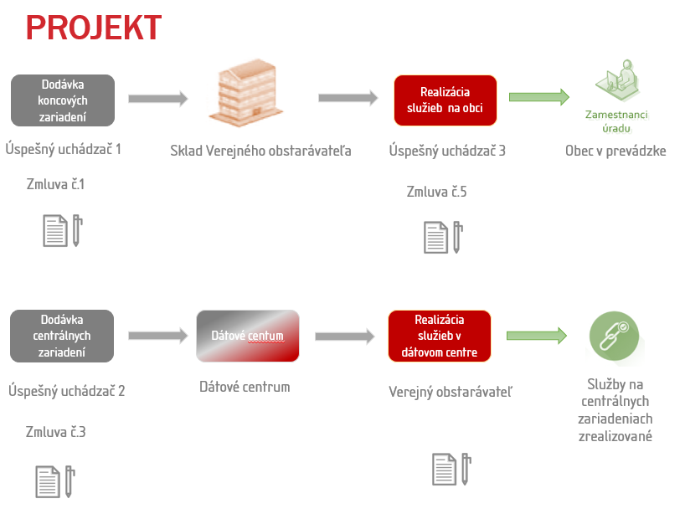

**Snímka č. 3** Zjednodušené procesné zobrazenie plnenia projektu DCOM+

Na snímke č. 4 je zjednodušené zobrazený priebeh plnenia pri koncových zariadeniach za jednotlivých dodávateľov od momentu dodávania (nákupu) zariadení až po fázu prevádzky.

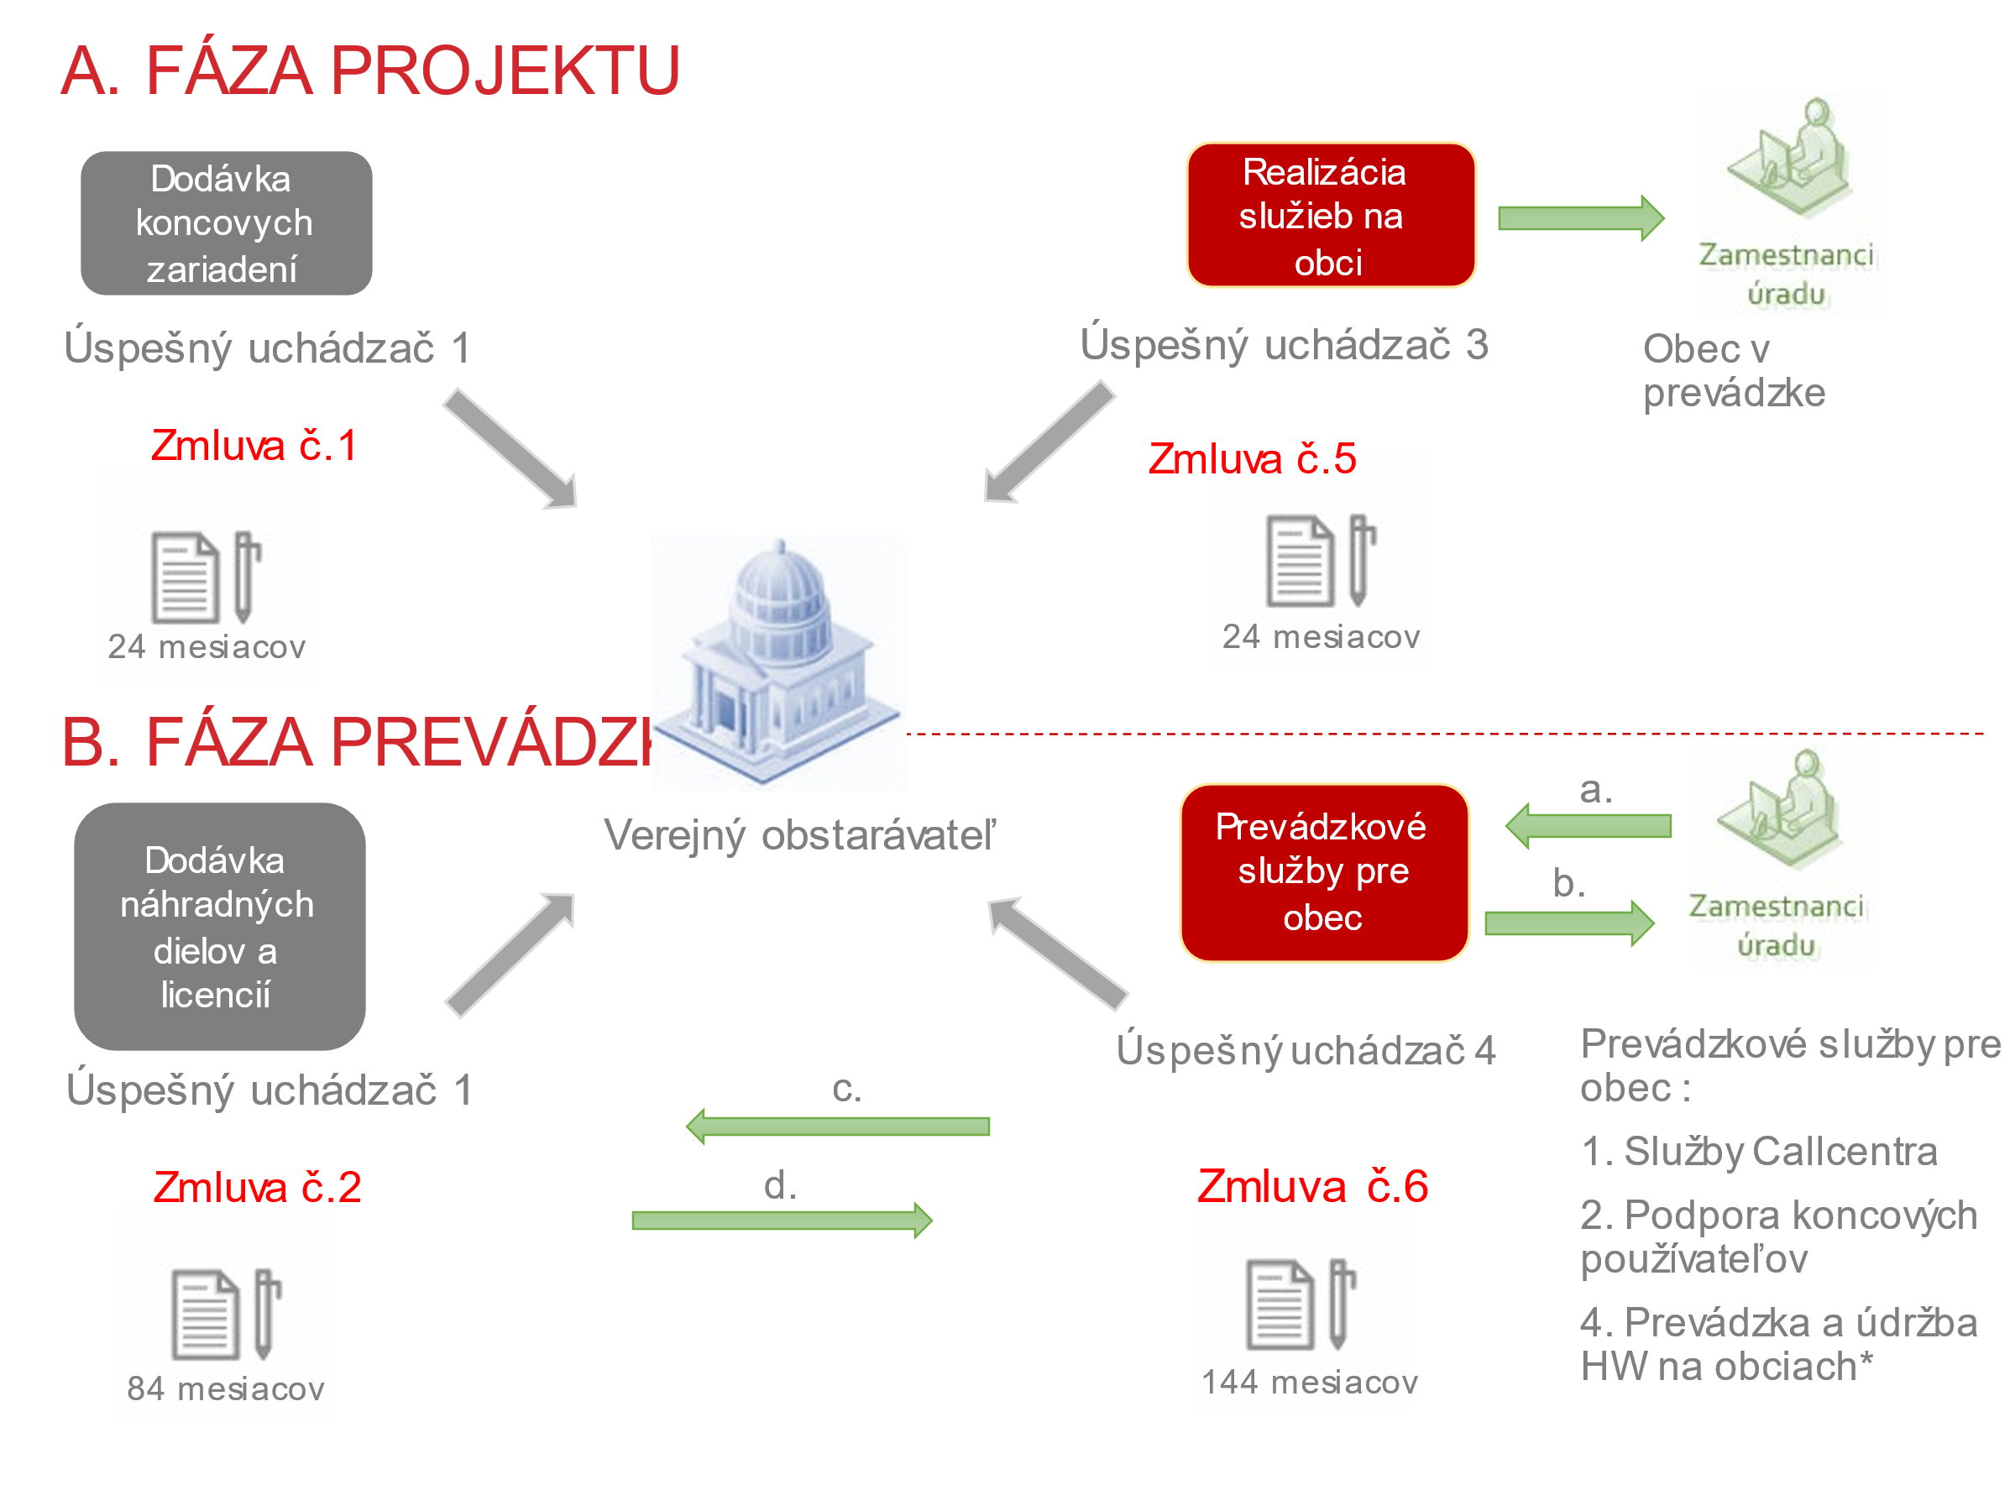

**Snímka č. 4** Zjednodušené zobrazenie plnenia pri koncových zariadeniach projektu DCOM+

Pre vysvetlenie časti B Fáza prevádzky na snímke č. 4 verejný obstarávateľ uvádza:

* obec nahlási incident v súvislosti s dodanými koncovými zariadeniami;
* dodávateľ č. 4 odstráni incident v zmysle zmluvy č. 6;
* dodávateľ č. 4 zároveň požiada verejného obstarávateľa /resp. dodávateľa č. 1 o dodanie opraveného, resp. nového náhradného dielu/zariadenia;
* dodávateľ č. 1 dodá opravený, resp. opraví náhradný diel/zariadenie v zmysle zmluvy č. 2 dodávateľovi č. 4.

Na snímke č. 5 je zjednodušené zobrazený priebeh plnenia pri centrálnych zariadeniach za jednotlivých dodávateľov od momentu dodávania (nákupu) zariadení až po fázu prevádzky.

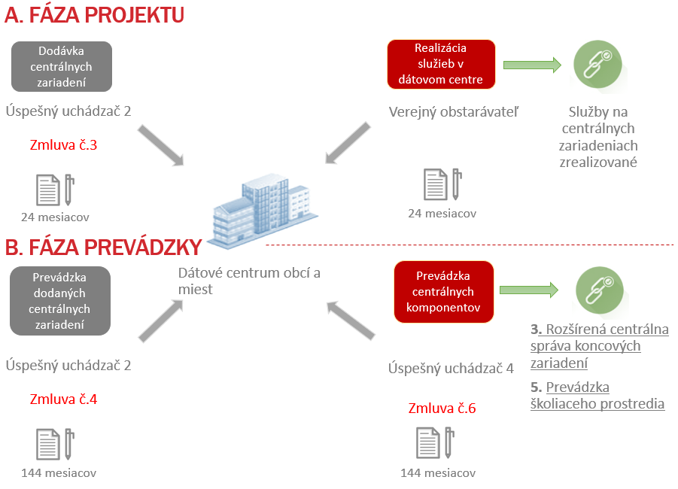

**Snímka č.5** Zjednodušené zobrazenie plnenia pri centrálnych zariadeniach projektu DCOM+

Dodávateľ č. 2 zabezpečuje na základe zmluvy č. 4 predĺženú záruku, licencie a servisné práce pre dotknuté položky (napr. servis páskovej knižnice v zmysle záručných podmienok podľa trvania zmluvy). Dodávateľ č. 4 zabezpečuje na základe zmluvy č. 6 rozšírenú centrálnu správu koncových zariadení a prevádzku školiaceho prostredia. V prípade incidentu (napr. na páskovej knižnici) verejný obstarávateľ požiada dodávateľa č. 2 o odstránenie tohto incidentu. Zjednodušené zobrazenie zmluvných vzťahov verejného obstarávateľa je uvedené na snímke č. 6.

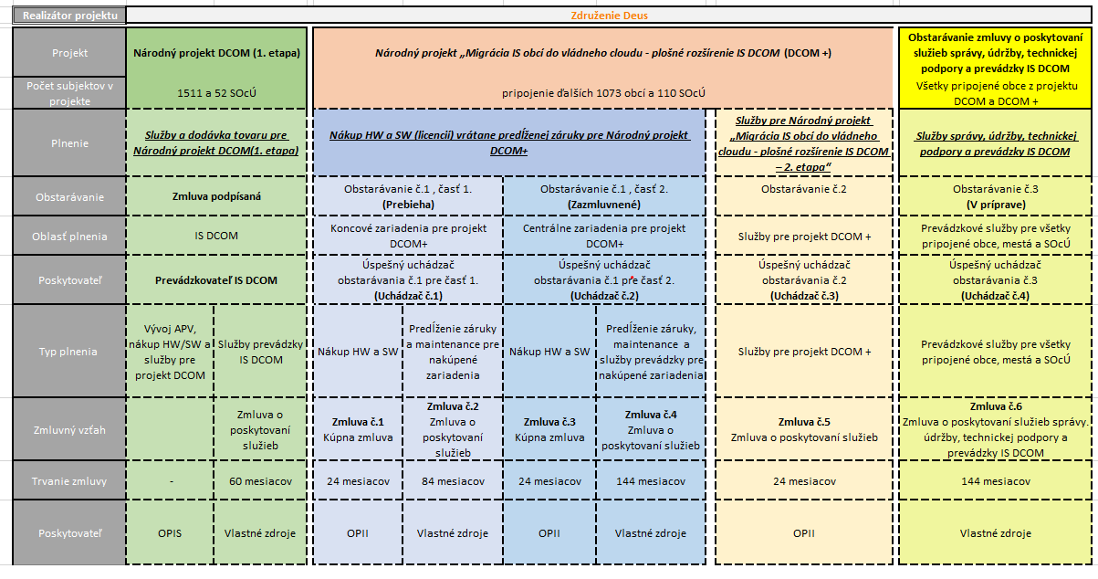

**Snímka č. 6** Zjednodušené zobrazenie zmluvných vzťahov (plnení) verejného obstarávateľa vo vzťahu k IS DCOM ( Národný projekt DCOM a DCOM­+)

Bližšie informácie sú dostupné v rámci:

i) Štúdie uskutočniteľnosti „Migrácia IS obcí do vládneho cloudu - Plošné rozšírenie IS DCOM – 2. etapa (DCOM+)“. Jedná sa o štúdiu uskutočniteľnosti typu 3, zameranú na cloudové služby typu SaaS a IaaS (ďalej len „Štúdia uskutočniteľnosti“). Štúdia uskutočniteľnosti je zverejnená na webovej stránke Združenia DEUS:

<http://zdruzeniedeus.sk/sites/default/files/upload/su_dcom_cloud_v1.4_0.pdf>;

resp. na webovom sídle: <https://metais.vicepremier.gov.sk/studia/detail/d0881270-bd78-4a5a-b5ce-5909436c4e5a?tab=documents>;

ii) Zmluvy o poskytnutí NFP. Znenie Zmluvy o poskytnutí NFP je zverejnené na:

<https://www.crz.gov.sk/index.php?ID=3685597&l=sk> .

**II.**

**Odôvodnenie**

Podľa § 28 ods. 1 zákona o verejnom obstarávaní: *„Verejný obstarávateľ a obstarávateľ môžu rozdeliť zákazku alebo koncesiu na samostatné časti, pričom v oznámení o vyhlásení verejného obstarávania, oznámení použitom ako výzva na účasť alebo v oznámení o koncesii určia veľkosť a predmet takýchto častí a uvedú, či ponuky možno predložiť na jednu časť, niekoľko častí alebo všetky časti.“*

Podľa § 28 ods. 2 zákona o verejnom obstarávaní: *„Ak verejný obstarávateľ nerozdelí zákazku na časti, odôvodnenie uvedie v oznámení o vyhlásení verejného obstarávania alebo v správe o zákazke; táto povinnosť sa nevzťahuje na zadávanie koncesie.“*

Vychádzajúc z vyššie citovaného znenia zákona o verejnom obstarávaní, so zohľadnením princípov verejného obstarávania a Koncepcie nákupu IT vo verejnej správe, verejný obstarávateľ nerozdelil ďalej predmet tejto zákazky na ďalšie časti z nasledovných dôvodov:

1. verejný obstarávateľ rozdelil verejné obstarávania v rámci Projektu na časti, resp. na osobitné verejné obstarávania tam, kde je to aplikovateľné;
2. predmet zákazky predstavuje komplementárne aktivity, ktoré sú navzájom procesne, časovo a vecne prepojené;
3. v prípade rozdelenia predmetu zákazky na viac častí dochádza k neprimerane vysokým nárokom na koordináciu viacerých dodávateľov a objektívnym problémom pri určovaní miery zodpovednosti;
4. nerozdelením predmetu zákazky na časti sa znižuje riziko časových prieťahov, finančných a personálnych nákladov a dochádza k zabezpečeniu princípu efektívnosti a hospodárnosti;
5. verejný obstarávateľ vykonal internú analýzu možných alternatív zadania predmetnej zákazky;
6. závery prípravných trhových konzultácií potvrdzujú správnosť nerozdelenia predmetu zákazky na časti.

|  |
| --- |
| **Ad a) Verejný obstarávateľ rozdelil verejné obstarávania v rámci Projektu na časti, resp. na osobitné verejné obstarávania tam, kde je to aplikovateľné** |

Ako už verejný obstarávateľ uviedol v kapitole I. „Východiskové informácie“ vyššie, jednotlivé aktivity v rámci Projektu sa rozhodol obstarať nasledovne:

1. predmet tejto zákazky sa verejný obstarávateľ rozhodol zadať prostredníctvom postupu rokovacieho konania so zverejnením *(predmetné verejné obstarávanie)*;
2. služby správy, údržby, technickej podpory a prevádzky pre IS DCOM (všetky pripojené obce z projektu DCOM a DCOM+), verejný obstarávateľ plánuje zadať osobitným postupom;
3. dodávku hardvéru, softvéru a služieb pre Projekt sa verejný obstarávateľ rozhodol obstarať prostredníctvom verejnej súťaže na predmet zákazky Dodávka hardvéru, softvéru a služieb pre národný projekt „Migrácia IS obcí do vládneho Cloudu - Plošné rozšírenie IS DCOM - 2. etapa (DCOM+)“, ktorá bola vyhlásená v Úradnom vestníku Európskej únie č. S247 zo dňa 22.12.2018 pod zn. 2018/S 247-568044 a vo Vestníku verejného obstarávania č. 252/2018 zo dňa 27.12.2018 pod zn. 18522 – MST a ktorá je rozdelená na dve časti:

* časť č. 1: „Dodávka hardvéru, licencií, náhradných dielov a služieb pre koncové zariadenia“
* časť č. 2: „Dodávka hardvéru, licencií, náhradných dielov a služieb pre centrálne zariadenia“;

1. služby migrácie IS DCOM do vládneho cloudu sa verejný obstarávateľ rozhodol realizovať prostredníctvom platnej SLA, ktorá je výsledkom užšej súťaže na predmet zákazky Národný projekt „Dátové centrum obcí a miest“ (DCOM), vyhlásenej v Úradnom vestníku Európskej únie č. S2226 zo dňa 23.11.2012 pod zn. 2012/S 226-372244 a vo Vestníku verejného obstarávania č. 225/2012 zo dňa 23.11.2012 pod zn. 14148 – MUS;
2. služby, ktorých predmetom budú aktivity „Oživenie web stránky obce v prostredí IS DCOM“, „Posilnenie škálovania centrálnej databázy“, „Inštalácia a konfigurácia HW a SW v dátovom centre“ a aktivita „Implementácia centrálnej správy koncových zariadení“, verejný obstarávateľ plánuje zadať osobitným postupom a
3. rovnako aj služby zabezpečenia publicity Projektu plánuje verejný obstarávateľ obstarať osobitným postupom zadávania zákazky.

Na základe vyššie uvedených informácií je zrejmé, že **verejný obstarávateľ pristúpil k rozdeleniu verejných obstarávaní na časti, resp. na osobitné verejné obstarávania v opodstatnených prípadoch**, a to najmä v prípadoch, kedy je možné zabezpečiť rozšírenie potenciálneho relevantného trhu, resp. zvýšenie hospodárskej súťaže.

|  |
| --- |
| **Ad b) Predmet zákazky predstavuje komplementárne aktivity, ktoré sú navzájom procesne, časovo a vecne prepojené** |

Ako je zrejmé zo súťažných podkladov, verejný obstarávateľ požaduje dodať služby tvoriace predmet zákazky, ktoré sa týkajú viacerých oblastí. Ide predovšetkým o služby súvisiace:

* s rozvozom, inštaláciou, zapojením a uvedením zariadení do prevádzky (vrátane migrácie SW);
* s migráciou údajov súvisiacich so službami samosprávy poskytovanými verejnosti.

Vyššie uvedené oblasti služieb by bolo možné považovať v prípade samostatného posudzovania každej oblasti za potenciálne oddeliteľné, ale v kontexte povahy Projektu, skúseností z realizácie národného projektu DCOM, zohľadnení požiadaviek a špecifík zákazníka majú uvedené oblasti služieb **vzájomne komplementárny charakter** a je možné medzi nimi nájsť priamy súvis.

Táto komplementárnosť služieb spočíva najmä v tom, že **všetky oblasti služieb je nevyhnutné vykonať v čo najkratšom čase**, **v požadovanom rozsahu a požadovanej kvalite** najmä s dôrazom na **minimalizáciu negatívnych dopadov voči pripájaným obciam**. Je potrebné si uvedomiť, že sa nejedná o pripojenie 1 homogénneho subjektu, ale o 1073 samostatných subjektov. Ide predovšetkým o zohľadnenie časovej a vecnej miery rozpracovanosti obce, dodávania úžitkovej hodnoty a zabezpečenie požadovanej kvality najmä vo vzťahu k zaužívanému režimu práce pracovníkov miestnej územnej samosprávy.

Verejný obstarávateľ v tejto súvislosti zdôrazňuje, že konečným užívateľom dodanej úžitkovej hodnoty sú pracovníci obcí pripojených v IS DCOM. Obce sa môžu pripojiť k IS DCOM na báze dobrovoľnosti a prípadná nespokojnosť obcí má za následok nielen šírenie negatívneho mena Projektu, negatívneho mena verejného obstarávateľa, ohrozenie realizovateľnosti Projektu, ale môže mať dopad aj na už pripojené obce v IS DCOM.

Takto vymedzené obstaranie predmetu zákazky (bez delenia na časti) predstavuje zároveň tzv. best practices (dobrú prax) na relevantnom trhu. Je nevyhnutné zdôrazniť, že plnenia, v rámci predmetu zákazky, sú poskytované **rovnakým okruhom potenciálnych uchádzačov**, a to najmä vzhľadom na rozsah a špecifickosť predmetu zákazky, miesto a čas plnenia. Prípadné rozdelenie na časti alebo vyhlásenie viacerých verejných obstarávaní **neznamená rozšírenie potenciálneho relevantného trhu, ani zvýšenie hospodárskej súťaže**.

Potenciálne ďalšie rozdeľovanie predmetu zákazky na ďalšie, menšie časti, zároveň neprináša otvorenie verejného obstarávania malým a stredným podnikom. Pre relatívnu veľkosť (rozsah) predmetu zákazky by sa aj pri ďalšom „umelom“ rozdeľovaní predmetu zákazky na viac častí **nerozšíril okruh potenciálnych dodávateľov spadajúcich do kategórie malých a stredných podnikov**.

**Služby, ktoré tvoria súčasť predmetu tejto zákazky, spolu časovo, miestne, vecne a funkčne súvisia**. Ich ďalšie vyčlenenie do dvoch, prípadne viacerých verejných obstarávaní, resp. rozdelenie predmetu zákazky na samostatné časti, by prinášalo verejnému obstarávateľovi **významné komplikácie pri samotnej realizácii predmetu zákazky**.

|  |
| --- |
| **Ad c) V prípade rozdelenia predmetu zákazky na viac častí dochádza k neprimerane vysokým nárokom na koordináciu viacerých dodávateľov a k objektívnym problémom pri určovaní miery zodpovednosti** |

V prípade rozdelenia predmetu zákazky do viacerých verejných obstarávaní, resp. rozdelením predmetu zákazky na viac častí, nie je rizikom len **časové hľadisko realizácie Projektu**, ale najmä koordinácia dodávateľov.

Kľúčovou skutočnosťou je, že **verejný obstarávateľ musí koordinovať komplexný súbor zmluvných vzťahov** s tretími stranami, počnúc už existujúcim vzťahom s dodávateľom IS DCOM (v súčasnosti prebieha podpora riešenia IS DCOM na základe platnej SLA s prevádzkovateľom), cez vzťahy s obcami (už pripojenými do IS DCOM, resp. pripojenými v minimálnom režime na základe miniDCOM+) až po zmluvné vzťahy, ktoré sú/budú výsledkom Verejného obstarávania č. 1 (rozdeleného na 2 časti),  predmetného verejného obstarávania, ako aj ďalších postupov zadávania zákaziek v rámci Projektu (ako je uvedené na strane 3 a 4, resp.  11 a 12 tohto odôvodnenia vyššie), nevynímajúc vzťahy s „novopripájanými“ obcami.

Za účelom znázornenia koordinačnej náročnosti si verejný obstarávateľ dovoľuje uviesť nasledovný príklad: Za predpokladu, že by sa do Projektu zapojilo 1000 obcí (predpokladaný a maximálny počet obcí je 1073) a  pri tomto nastavení obstarávania plnení v rámci Projektu bude verejný obstarávateľ musieť koordinovať minimálne 5 rôznych dodávateľov (úspešných uchádzačov zo zadávania zákaziek v zmysle rozdelenia na strane 3 a 4, resp. 11 a 12 tohto odôvodnenia vyššie) plnení, ktorých prijímateľom sú priamo obce, predstavovalo by to tisíce až desaťtisíce procesných úkonov (výstupov). K tomu je potrebné započítať komunikáciu s týmito 1000 obcami, z ktorých každá nesie so sebou individuálne a špecifické požiadavky. Naviac sú tu aktivity spojené s oživením webstránky (na predpokladanom počte 250 obcí), ako aj aktivity „Posilnenie škálovania centrálnej databázy“, „Inštalácia a konfigurácia HW a SW v dátovom centre“ a „Implementácia centrálnej správy koncových zariadení“, ktoré sú taktiež obstarávané osobitným postupom zadávania zákazky, čím sa množstvo úkonov, ktoré musí verejný obstarávateľ koordinovať značne navyšuje.

Ďalším rozdelením predmetu zákazky na menšie celky a zvýšením počtu dodávateľov (pričom nedochádza k rozšíreniu relevantného trhu vzhľadom na charakter aktivít), by mohla byť riadna realizácia Projektu výrazne ohrozená až objektívne nemožná.

Je potrebné si uvedomiť aj samotnú administratívnu záťaž na strane riadiaceho a sprostredkovateľského orgánu pre Operačný program Integrovaná infraštruktúra, ktorá by bola zjavne neprimeraná nielen s ohľadom na počet verejných obstarávaní, ktoré by podliehali kontrolám a overovaniam, ale najmä s ohľadom na množstvo účtovných dokladov, preberacích protokolov, ktoré by boli posudzované v rámci násobne väčšieho počtu žiadostí o platbu, predkladaných v rámci Projektu, resp. overované v rámci jednotlivých administratívnych kontrol.

Jedným z najdôležitejších aspektov je možnosť určenia miery zodpovednosti jednotlivých dodávateľov. Verejný obstarávateľ pre ilustráciu uvádza stručný príklad, ak by služby poskytovalo viacero dodávateľov:

1. Dodávateľ A zabezpečujúci rozvoz, inštaláciu a uvedenie zariadení do prevádzky (vrátane migrácie SW) zrealizuje sadu týchto služieb a naplní požiadavky verejného obstarávateľa.
2. Dodávateľ B zabezpečujúci migráciu údajov súvisiacich so službami samosprávy poskytovanými verejnosti, tieto služby vykoná v súlade s požiadavkami verejného obstarávateľa.
3. Obdobným princípom by bolo možné pokračovať po všetkých potenciálne oddeliteľných oblastiach.

Pri realizácií predmetu zákazky takýmto spôsobom sa výrazne zvyšuje riziko vzniku „silo efektu“, kedy síce budú jednotlivé oblasti služieb zrealizované, ale obec bude nespokojná a nebude môcť plnohodnotne pracovať v IS DCOM. Táto situácia nastáva najmä v prípadoch, kedy síce každý z dodávateľov naplnil požiadavky verejného obstarávateľa vo svojej časti, ale neuvedomil si potreby obce, resp. ďalších dodávateľov, ktorí nasledovali procesne za ním pri realizácii služieb.

Takýto stav môže mať za následok ohrozenie realizovateľnosti Projektu ako takého. Okrem toho, že akékoľvek negatívne dopady v procese pripájania sú viditeľné najmä vo vzťahu k obciam, verejný obstarávateľ objektívne nemusí vedieť určiť vždy mieru zavinenia jednotlivých dodávateľov v procese pripájania obci, keďže sa nedostatky prejavia až pri reálnej práci – pri používaní DCOM obcami. Vzhľadom k tomu, že samotné obce disponujú osobitnými špecifikami, skúsenosti z realizácie národného projektu DCOM hovoria, že akákoľvek náprava vzniknutých problémov a eliminácia negatívnych dopadov voči obci je efektívnejšia, keď je možné jednoznačne určiť zodpovedný subjekt a vyvodiť zodpovednosť. V prípade viacerých dodávateľov nastáva pre verejného obstarávateľa problém s vyvodzovaním zodpovednosti voči jednotlivým dodávateľom, pretože nie je možné jednoznačne určiť hranicu zodpovednosti.

Vyššie popísaný problém zodpovednosti nie je možné vnímať len z pohľadu zodpovednosti za prípadnú škodu, ktorá by mohla konaním niektorého z dodávateľov vzniknúť, ale aj z pohľadu zodpovednosti za vady. Nakoľko sú jednotlivé oblasti služieb navzájom poprepájané, „zlyhanie“ dodávateľa v jednej oblasti služieb (pri jednej aktivite) má dosah na ďalšie služby, čím verejný obstarávateľ má objektívne sťažené, až limitované možnosti skúmania ako škoda, resp. vada vznikla, kým bola spôsobená a voči komu sa má domáhať nápravy.

Rozhodnutie verejného obstarávateľa nerozdeliť predmet zákazky na časti podporuje v tejto súvislosti aj Smernica o verejnom obstarávaní, v rámci ktorej sa v bode 78 Preambuly uvádza: *„Ak sa verejný obstarávateľ rozhodne, že by nebolo vhodné rozdeliť zákazku na časti, hlavné dôvody tohto rozhodnutia verejného obstarávateľa by sa mali uviesť v samostatnej správe alebo v súťažných podkladoch. Takýmto dôvodom by napríklad mohlo byť, že verejný obstarávateľ sa domnieva, že takéto rozdelenie by mohlo predstavovať riziko obmedzenia hospodárskej súťaže alebo riziko, že vykonanie zákazky sa stane nadmerne technicky obťažným či drahým, alebo že potreba koordinácie jednotlivých dodávateľov častí zákazky by mohla predstavovať vážne riziko ohrozenia riadneho plnenia zákazky.“*

Podľa rozhodnutia Úradu pre verejné obstarávanie o námietkach č. 6948-6000/2018-OD zo dňa 03.07.2018: *„Úrad tiež poukazuje na to, že pri zvažovaní ne/rozdelenia zákazky na časti by sa mali brať do úvahy všetky relevantné okolnosti, najmä predmet zákazky (jeho zameranie, objem, možnosti trhu, osobitne možnosti MSP a pod.), avšak taktiež je potrebné zvážiť aj vhodnosť rozdelenia zákazky z hľadiska ekonomického, tzn. svoje náklady, napr. na organizáciu viacerých dodávateľov, príp. zvýšený počet potrebných zamestnancov na zabezpečenie realizácie predmetu zákazky a pod. Tieto skutočnosti by mal vedieť verejný obstarávateľ posúdiť, porovnať (ak je to možné, príp. i vyčísliť), zvážiť výhody a nevýhody a prikloniť sa k tomu riešeniu, ktoré je pre jeho potreby výhodnejšie - pri niektorých predmetoch zákazky, je napr. trh MSP dostatočný, špecializujú sa na konkrétne komodity, pričom organizácia viacerých dodávateľov nepredstavuje pre verejného obstarávateľa žiadne výrazne náklady / ťažkosti (keďže napr. plnenie zákazky si manažujú jednotlivé organizačné zložky, príp. samostatné organizácie v rámci rezortu verejného obstarávateľa), pri inom predmete zákazky však už tieto skutočnosti môžu byť odlišné (prílišné rozdelenie predmetu zákazy na veľmi malé časti predmetu zákazky môže verejnému obstarávateľovi spôsobovať ťažkosti / výrazné náklady z hľadiska zvýšených nákladov na zabezpečenie koordinácie viacerých dodávateľov, logistiku a pod).“*

Aj z vyššie citovaného rozhodnutia Úradu pre verejné obstarávanie o námietkach vyplýva, že **náklady na organizáciu viacerých dodávateľov sú nezanedbateľným faktorom** pri posudzovaní možnej oddeliteľnosti plnení tvoriacich predmet zákazky.

Na základe vyššie uvedených skutočností by **rozdelenie zákazky na časti predstavovalo riziko, že realizácia zákazky a poskytnutie jednotlivých služieb sa stane nadmerne technicky a personálne obťažnou a finančne náročnou**.

|  |
| --- |
| **Ad d) Nerozdelením predmetu zákazky na časti sa znižuje riziko časových prieťahov, finančných a personálnych nákladov a dochádza k zabezpečeniu princípu efektívnosti a hospodárnosti** |

Nerozdelením predmetu zákazky na časti **sa výrazne znižuje riziko časových prieťahov**, a to:

- v priebehu obstarávania viacerých častí predmetu zákazky (prípadne ďalších osobitných verejných obstarávaní) ako aj

- počas plnenia samotných zmlúv, kde môže dôjsť k prestojom v dôsledku omeškania niektorého z dodávateľov.

Zároveň **nie sú potrebné zvýšené personálne náklady** na strane verejného obstarávateľa (alokovaný tak na prípravu a realizáciu viacerých postupov zadávania zákaziek, ale aj na koordináciu dodávateľov počas plnenia zmlúv).

Práve naopak, prípadné rozdelenie predmetu zákazky na ďalšie časti by so sebou nieslo zvýšené časové a personálne náklady, no najmä by sa násobne zvýšila finančná náročnosťtakéhoto nastavenia. Uvedené predstavuje vysokú pravdepodobnosť predraženia Projektu ako takého, a to tak na strane financovania z prostriedkov Európskej únie, ako aj zo štátneho rozpočtu a vlastných zdrojov verejného obstarávateľa.

Z vyššie uvedených skutočností vyplýva, že **nerozdelenie predmetu tejto zákazky na časti je hospodárne a efektívne.**

|  |
| --- |
| **Ad e) Verejný obstarávateľ vykonal internú analýzu možných alternatív zadania predmetnej zákazky** |

Skúsenosti z realizácie pôvodného projektu DCOM ukázali, že úspešnosť Projektu do veľkej miery závisí najmä od:

a) schopnosti a záujmu dodávateľov participovať na zapojení, konfigurácií a uvedení do prevádzky dodaného hardvéru;

b) kapacitných možností a flexibility dodávateľa vo vzťahu k záujmu a pripravenosti obcí na migráciu;

c) odborných schopností dodávateľa.

V praxi to znamená, že celý model riadenia Projektu a všetkých aktivít je potrebné prispôsobiť možnostiam a potrebám verejného obstarávateľa, kapacitám jednotlivých dodávateľov, ktorí budú vybraní postupmi verejného obstarávania a reálnemu záujmu obcí. To sú tri kľúčové skupiny subjektov, ktoré budú definovať celkovú veľkosť a dynamiku Projektu.

Ak by chcel verejný obstarávateľ rozdeliť predmet zákazky na ďalšie menšie časti, prípadne osobitné verejné obstarávania, musel by mať vopred obstaranú rolu tzv. systémového integrátora (alebo sám by ju musel zastrešovať), ktorý by v prvej fáze urobil detailný návrh riadenia celého predmetu zákazky a jednotlivých plnení (low-level design) a v ňom by okrem iného definoval požiadavky na súčinnosť jednotlivých dodávateľov.

Rozsah aktivít Projektu a jeho dynamiku je len veľmi ťažko možné predvídať. Nie je možné dopredu tvrdiť, ako sa budú jednotlivé obce pripájať a v akom čase bude potrebné poskytnúť kľúčové zdroje. Úspešný uchádzač ako tzv. systémový integrátor bude musieť byť schopný sa s týmto problémom vysporiadať, a to na základe svojich technických a odborných kapacít. Len pre ilustráciu je možné uviesť príklad, kedy je zrejmé, že ak nemá potrebné zdroje sám uchádzač, požiada o zdroje subdodávateľa a v prípade, ak ani ten nemá k dispozícií tieto zdroje, požiada o zdroje druhého. Je to veľmi podobná situácia ako v stavebníctve. Aj tu nesie zodpovednosť generálny dodávateľ stavby, ktorý si zabezpečuje subdodávateľov podľa dopytu v danom okamihu.

Verejný obstarávateľ pri rozhodovaní, či je možné, účelné a efektívne rozdeliť predmet zákazky na ďalšie časti, prípadne na ďalšie verejné obstarávania, vykonal detailnejšiu analýzu možných alternatív, ktoré prichádzajú do úvahy, a to nasledovne:

* alternatíva 1 - verejný obstarávateľ v roli tzv. systémového integrátora
* alternatíva 2 - obstaranie role systémového integrátora a následne realizátorov jednotlivých služieb
* alternatíva 3 - nerozdelenie predmetu zákazky na ďalšie časti.

**Alternatíva 1 – Verejný obstarávateľ v roli tzv. systémového integrátora**

Prvou z uvažovaných alternatív, ktorou sa verejný obstarávateľ zaoberal, je tá, že celý rozsah služieb, vrátane vypracovania low-level designu a taktiež koordináciu jednotlivých dodávateľov pri realizácií služieb by v plnej miere zastrešoval verejný obstarávateľ.

Východiskovým predpokladom pri takomto nastavení je skutočnosť, že verejný obstarávateľ by musel disponovať nielen potrebnými zdrojmi, ale aj odbornými kapacitami, a to už vo fáze prípravy obstarania jednotlivých služieb. Tieto kapacity sú nevyhnutné pre vypracovanie detailného návrhu čiastkových služieb a riadenie plnenia aktivít (low-level design) tak, aby bolo možné služby samostatne obstarávať. Všetky tieto kroky by boli nevyhnutné pre riadnu realizáciu Projektu, aby boli pokryté ciele Projektu a verejný obstarávateľ vedel stanoviť voči jednotlivým dodávateľom služieb protiplnenia, súčinnosť, akceptačné kritéria a sankcie v prípade nedodržania záväzkov.

Pri tejto alternatíve tak vzniká potreba výrazného posilnenia zdrojov a kapacít na strane verejného obstarávateľa (verejný obstarávateľ nemá dostatok personálu ani ekonomických zdrojov), a to tak pre fázu prípravy verejných obstarávaní a následne aj pre tzv. „implementačnú“ fázu, nakoľko bude potrebné koordinovať, riadiť, kontrolovať a zabezpečovať plnenie predmetu zákazky podľa vypracovaného low-level design-u realizácie jednotlivých služieb.

Verejný obstarávateľ síce už v minulosti realizoval pôvodný projekt DCOM, avšak nie v postavení systémového integrátora a koordinátora viacerých dodávateľov. Okrem administratívnej, personálnej, časovej a ekonomickej záťaže, ktorá je s takýmto nastavením spojená, vzniká verejnému obstarávateľovi neúmerne vysoké riziko, že z objektívnych príčin nebude možné jednoznačne oddeliť zodpovednosť za dodanie služieb a s tým súvisiace odstraňovanie prípadných vád, čím by sa primárna zodpovednosť preniesla na verejného obstarávateľa.

Vo výsledku je možné skonštatovať nasledujúce závery pri zvažovanej alternatíve:

1. verejný obstarávateľ nemá k dispozícií dostatočné zdroje, ale ani odborné kapacity pre prípravu väčšieho množstva verejných obstarávaní a vypracovanie low-level design-u v zvažovanom nastavení,
2. verejný obstarávateľ nemá k dispozícií nielen dostatočné zdroje, ale ani odborné kapacity pre koordináciu a riadenie väčšieho množstva dodávateľov v rámci implementačnej fázy – plnenia jednotlivých služieb,
3. zabezpečenie zdrojov a kapacít uvedených v bode a) a b) by malo nielen dopad na časové oneskorenie realizácie Projektu (časová náročnosť realizácie väčšieho množstva obstarávaní, možné omeškania, prípadne riziká omeškaní v prípade implementačnej fázy, nakoľko omeškanie jedného dodávateľa ovplyvňuje termín plnenia ďalších), ale aj na zvýšenie administratívnej záťaže pracovníkov verejného obstarávateľa a s tým súvisiaci ekonomický dopad;
4. značne sťažené možnosti vyvodzovania zodpovednosti;
5. nemenej podstatný je fakt, že uvažované nastavenie by neprispelo ani k „najnižšej cene“ ani k „najlepšiemu pomeru ceny a kvality“ za dotknuté oblasti služieb, nakoľko by jednotliví uchádzači pravdepodobne premietli do svojich cenových ponúk možné riziká vyplývajúce z neefektivity a potreby koordinácie realizácie služieb s ostatnými dodávateľmi;
6. osobitným obstarávaním jednotlivých služieb by nedošlo k rozšíreniu okruhu potenciálnych dodávateľov.

**Alternatíva 2 - Obstaranie role systémového integrátora a následne realizátorov jednotlivých služieb**

Ďalšou z uvažovaných alternatív, ktorou sa verejný obstarávateľ zaoberal, je obstaranie celého rozsahu služieb „dvojkolovo“:

i) v prvom kroku by verejný obstarávateľ obstaral rolu tzv. systémového integrátora a následne

ii) v druhom kroku by bolo možné obstarať dodávateľov pre realizáciu jednotlivých služieb podľa vypracovaného návrhu procesu implementácie, vrátane detailného návrhu služieb (low-level design).

Verejný obstarávateľ nevie obstarávať paralelne služby systémového integrátora a ostatné služby, ktoré sú predmetom tejto zákazky, nakoľko nevyhnutným predpokladom obstarania týchto ostatných služieb by bolo vypracovanie low-level design systémovým integrátorom.

Takéto nastavenie obstarania služieb by si vyžiadalo výrazné kvantitatívne posilnenie zdrojov, ako aj odborných kapacít verejného obstarávateľa, čo by predĺžilo realizáciu Projektu ako takého a s vysokou mierou pravdepodobnosti by viedlo k celkovo vyšším realizačným nákladom. Okrem vyššie uvedených skutočností, vzniká verejnému obstarávateľovi neúmerne vysoké riziko, že z objektívnych príčin by nebolo možné jednoznačne oddeliť zodpovednosť za poskytovanie jednotlivých služieb, čím by sa primárna zodpovednosť preniesla na verejného obstarávateľa.

Vo výsledku je možné skonštatovať nasledujúce závery pri zvažovanej alternatíve:

a) verejný obstarávateľ nemá k dispozícií nielen dostatočné zdroje, ale najmä odborné zdroje pre prípravu väčšieho množstva verejných obstarávaní a vypracovanie low-level design-u v zvažovanom nastavení;

b) zabezpečenie zdrojov a potrebných odborných kapacít by malo dopad na časové oneskorenie realizácie Projektu (časová náročnosť realizácie väčšieho množstva obstarávaní, možné omeškania, prípadne riziká omeškaní v prípade implementačnej fázy, nakoľko omeškanie jedného dodávateľa ovplyvňuje termín plnenia ďalších), ale aj na zvýšenie administratívnej záťaže pracovníkov verejného obstarávateľa a s tým súvisiaci ekonomický dopad;

c) značne sťažené možnosti vyvodzovania zodpovednosti;

d) nemenej podstatný je fakt, že uvažované nastavenie by neprispelo k „najnižšej cene“ ani k „najlepšiemu pomeru ceny a kvality“ za dotknuté oblasti služieb, nakoľko by jednotliví uchádzači pravdepodobne premietli do svojich cenových ponúk možné riziká vyplývajúce z neefektivity a potreby koordinácie realizácie služieb s ostatnými dodávateľmi;

e) uvažovaným nastavením by nedošlo k rozšíreniu okruhu potenciálnych dodávateľov.

### **Alternatíva 3 - Nerozdelenie predmetu zákazky na ďalšie časti**

Poslednou z uvažovaných alternatív, ktorou sa verejný obstarávateľ zaoberal, bola alternatíva nerozdelenia predmetu tejto zákazky na ďalšie časti, resp. ďalšie postupy verejného obstarávania.

Výhodou takéhoto nastavenia je skutočnosť, že nie je potrebné vypracovávať low-level design -u, nie je vyžadovaná špecifická koordinácia viacerých hospodárskych subjektov a najmä nevzniká ďalšia administratívna a ekonomická záťaž na strane verejného obstarávateľa. Nemenej podstatný je fakt, že takýmto nastavením obstarávania predmetu zákazky verejný obstarávateľ výrazným spôsobom zníži možné riziká spomínané pri alternatíve 1 a 2 vyššie.

Úspešný uchádzač v rámci rokovacieho konania so zverejnením navrhne spôsob riešenia požiadaviek, ktoré sú predmetom zákazky a podľa neho následne predmet zákazky zrealizuje. Aj vyvodzovanie zodpovednosti zo strany verejného obstarávateľa za prípadnú vadu alebo škodu prebieha voči jednému dodávateľovi. Všetky vyššie uvedené skutočnosti sú umocnené tým, že verejný obstarávateľ takýmto nastavením verejného obstarávania zabezpečuje rovnaký okruh potenciálnych uchádzačov.

Vo výsledku je možné skonštatovať nasledujúce závery pri zvažovanej alternatíve:

* 1. verejný obstarávateľ nepotrebuje zabezpečiť dodatočné zdroje, ani odborné kapacity pre prípravu verejného obstarávania;
  2. verejný obstarávateľ nepotrebuje zabezpečiť kvantitatívne zdroje, ani odborné kapacity pre realizáciu implementačnej fázy predmetu tejto zákazky;
  3. nie je potrebné vypracovanie low-level design-u;
  4. dopad na časovú realizáciu Projektu je minimálny, resp. najviac priaznivý pre verejného obstarávateľa, čo výrazne znižuje administratívne a ekonomické zaťaženie;
  5. navrhovaná alternatíva môže viesť k dosiahnutiu najnižšej ceny, resp. najlepšieho pomeru ceny a kvality, nakoľko dodávateľ (úspešný uchádzač) dokáže efektívnejšie riadiť proces plnenia služieb podľa svojho návrhu riešenia požiadaviek na predmet zákazky predkladaného v ponuke.

# Porovnanie a vyhodnotenie zvažovaných alternatív 1 až 3

Z pohľadu zodpovedania biznis požiadaviek, vyhodnotenia alternatív postupu verejného obstarávateľa pre účely realizácie aktivít, ktoré sú predmetom tejto zákazky, časovej náročnosti a zohľadnení rizík, verejný obstarávateľ vyhodnotil jednotlivé alternatívy nasledovne:



Na základe vyššie uvedených skutočností je zrejmé, že potrebám verejného obstarávateľa a Projektu  pri súčasnom dodržaní princípov rovnakého zaobchádzania, proporcionality, efektívnosti, hospodárnosti a transparentnosti zodpovedá nastaveniu postupu verejného obstarávania v zmysle alternatívy č. 3.

|  |
| --- |
| **Ad f) Realizácia prípravných trhových konzultácií** |

Všetky vyššie uvedené skutočnosti potvrdzujú aj závery z prípravných trhových konzultácií, ktoré verejný obstarávateľ vykonal dňa 18.09.2019 za účasti nasledovných hospodárskych subjektov:

|  |  |
| --- | --- |
| Por.číslo | Obchodné meno/názov účastníka trhu, sídlo/miesto podnikania účastníka trhu alebo adresa pobytu, IČO |
| 1. | DATALAN, a.s.  Krasovského 14  851 01 Bratislava - mestská časť Petržalka  IČO: 35 810 734 |
| 2. | MMJ Invest, s.r.o.  Farská 588/2  976 68 Heľpa  IČO: 36 764 361 |
| 3. | PosAm, spol. s r.o.  Bajkalská 28  821 09 Bratislava  IČO: 31 365 078 |
| 4. | Remek s.r.o.  Nálepkova 743/2  949 01 Nitra  IČO: 36 535 605 |
| 5. | SOITRON, s.r.o.  Plynárenská 5  829 75 Bratislava  IČO: 35 955 678 |
| 6. | TOPSET Solutions s. r. o.  Hollého 2366/25B  900 31 Stupava  IČO: 46 919 805 |

Účelom uskutočnených trhových konzultácií bolo oslovenie hospodárskych subjektov, zaoberajúcich sa poskytovaním služieb, ktoré sú predmetom tejto zákazky, s cieľom overiť v pripravovanom verejnom obstarávaní požiadavky na predmet zákazky, najmä nedeliteľnosť predmetu zákazky tak, aby boli dodržané princípy verejného obstarávania.

**Na základe záverov prípravných trhových konzultácií**, uvedených v zápisnici z prípravných trhových konzultácií (zverejnená na webovom sídle verejného obstarávateľa: <https://www.zdruzeniedeus.sk/verejne-obstaravanie-oznamy>), **verejný obstarávateľ konštatuje, že predmet zákazky nie je účelné a efektívne deliť na ďalšie samostatné časti**.

**III.**

**ZÁVER**

Najmä s ohľadom na miestne, vecné, funkčné aj časové väzby, charakter predmetu zákazky a jedinečné požiadavky na služby, by bolo rozdelenie predmetu zákazky po technickej stránke nelogické, neúčelné, nehospodárne až objektívne nerealizovateľné.

Vzhľadom na to, aby v rámci celej realizácie zákazky boli zabezpečené služby na rovnako vysokej úrovni, **je potrebné všetky služby, ktoré spolu súvisia, zabezpečiť jedným kompetentným dodávateľom služieb.**

Vyššie uvedené závery **potvrdzujú aj výsledky prípravných trhových konzultácií,** ktoré verejný obstarávateľ uskutočnil dňa 18.09.2019.

**Ďalšie** **nerozdelenie predmetu zákazky na časti je opodstatnené, odôvodnené a nepredstavuje porušenie princípov verejného obstarávania**.